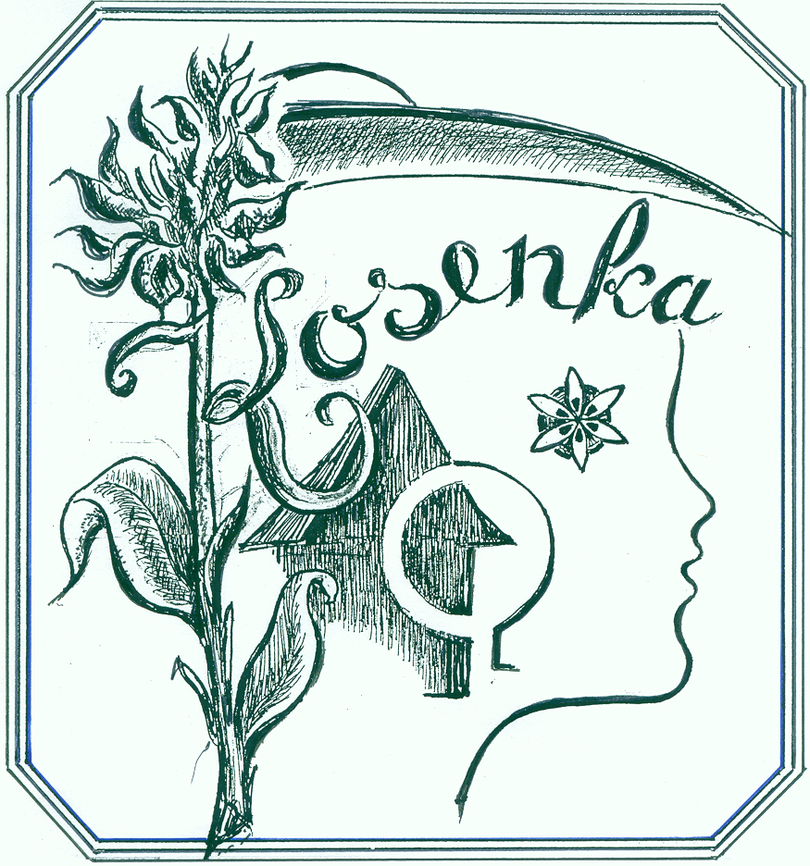 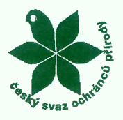
XXXIV. Tradiční kosení a škola ochrany přírody a krajiny Valašské Klobouky 2014 - rozvíjející program
neděle 29. června 2014 od 19 hodin
v srdci rezervace Bílé Potoky
Setkání a beseda s Augustinem Grefou, domorodým indiánem z kmene Kichwa z ekvádorské Amazonie a s občanským sdružením Život postaru, které se snaží pomoci tamním obyvatelům zachovat přírodní bohatství a tradiční způsob života.
Augustin Grefa se narodil v divokém pralese, v oblasti kolem řeky Napo, která je nyní rok od roku více devastována těžbou zlata a kácením vzácných dřevin. A zaplavována výdobytky západní civilizace…
Augustin pochází z rodiny místních šamanů, která se s ohromným nasazením snaží ve svém okolí tento negativní trend měnit.
To můžete posílit i v Bílých Potocích. Výtěžek dobrovolného příspěvku na místě bude věnován podpoře přírodní rezervace v Ekvádoru. Více na www.zivotpostaru.cz a při setkání v Bílých Potocích. Těšíme se s Přírodou Bílých Karpat na Všechny.
Miroslav Budulínek Janík
ZO ČSOP KOSENKA
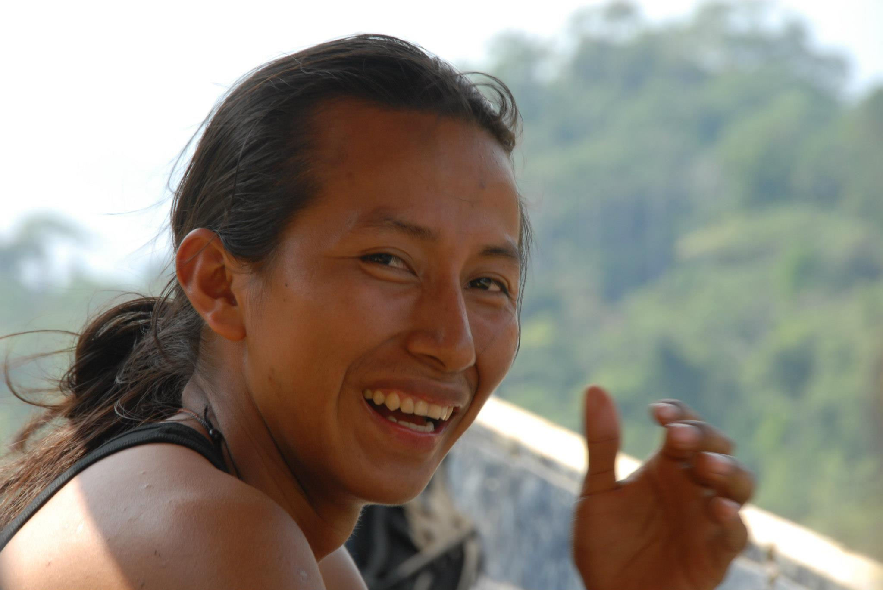 Augustin Grefa

